Документ 7: Байкальская нерпа – задания на аудирование

Текст:

В южно-восточной части Сибири находится озеро Байкал – самое древние, большое и глубокое озеро мира.
В озере и вокруг озера обитает очень много животных, самым известным из них считается байкальская нерпа. Нерпа живёт не в море, как другие похожие животные, а в озере.
Продолжительность жизни Байкальской нерпы может достигать 50-ти лет. Нерпа не больших размеров. Средняя длина её тела 160 см (от конца носа до конца задних ласт). Её вес - от 50 до 130 кг (самки по массе больше самцов).
Нерпа плавает достаточно медленно, она передвигается ползком с помощью ласт и хвоста. Скорость её движения 7-8 километров в час.
Нерпа питается рыбой. Она особенно предпочитает голомянку. Это рыба, которая обитает только в Байкале. За один год взрослая нерпа съедает до 1 тонны рыбы.
Детёныши нерпы обычно рождаются в середине марта. Самки рождают только одного детёныша в специально подготовленном для этого события снежном логове на льду озера.
Взрослые нерпы имеют коричневый окрас, а их детёныши серебристый. Мать кормит своих детёнышей молоком около 2,5 месяцев.
Нерпы любопытные животные и подплывают к дрейфующим на озере судам. А в июне их можно увидеть у берегов островов северного Байкала. К сожалению численность байкальской нерпы сокращается из-за браконьерства, а также ввиду химического заргязнения озера. Сейчас в озере живёт около 80 тысяч нерп.

Ключевые слова

Байкáл, байкáльская нéрпа, óзеро- мóре, бéрег, óстров
Мéры: сантимéтр, килогрáмм, тóнна, киломéтр в час
Длúна, вес, скóрость
Сáмка, самéц, детёныш, ласты
Рождáться, кормúть, лóговище/лóгово
Цветá: корúчневый, серебрúстый
Чúсленность, охóта, загрязнéние, сокращáться

Примечания

В зависимости от уровня и возраста учеников текст можно сократить. Младшие ученики в основном интересуются внешним видом, характеристикой и питанием.
Старшие ученики уже могут слушать целый текст. Они не должны понимать всё, но должны уметь выбрать из текста самую важную информацию.

Задания на аудирование
Первая часть: Учитель показывает ученикам фотографию с байкальской нерпой (http://www.naturfoto-online.de/baikalrobbe-fotos-1.htm) на которой видно, что эти животные обитают не в море, а в озере. Когда будет идти разговор о том, что видно на фотографии, ученики могут использовать родной язык. При этом можно ввести ключевые слова: Байкал, -ский, нéрпа, óзеро – мóре. Таким образом ученики активируют начальные знания о животных, а также совершенствуют язык.

Вторая часть:
- Ученики читают задание номер 1 на их листке (материал 6) и слушают текст первый раз. Затем выполняют задание.
Учитель читает текст один или два раза. Если необходимо, он может показать фотографии или рисунки, чтобы ученики лучше могли понять. Интернационализмы, особенно меры, и их знания о животных помогают ученикам понимать самую главную информацию текста.
→ проверка задания 1/дискуссия - ввести ключевые слова в зависимости от того, что ученики поняли
- Задание номер 2: Ученики смотрят на рисунок байкальской нерпы на листке и отмечают, какую информацию они должны услышать. Учитель может прочитать текст ещё раз. Ученики делают заметки. После этого они заполняют данные на рисунке.
→ проверка задания 2 на доске, ввести и закрепить ключевые слова.

Третья часть: Связь с другими предметами

а) Ученики получают текст или отдельные предложения и подходящие к тексту фотографии. Они выбирают легенду к каждой фотографии (http://www.naturfoto-online.de/baikalrobbe-fotos-1.htm; nature.baikal.ru/obj.shtml?obj=fauna&id=nerpa).
Работа в группах - представление результатов в классе.
б) Ученики ищут информацию о характеристиках байкальской нерпы или об особенностях среды её обитания (на русском и/или на родном языке). Они составляют постер/плакат с фотографиями, рисунками, короткими текстами ..., который можно повесить в классе.
в) Занятие связанно с уроком родного языка: До сих пор происхождение байкальской нерпы не выяснено. Существуют ли сказки или легенды о том как байкальская нерпа попала в Байкал? Ученики используют интернет, чтобы узнать об этом. Они могут также читать легенды о появлении животных на родном языке и по этому образцу написать собственную легенду о происхождении байкальской нерпы.

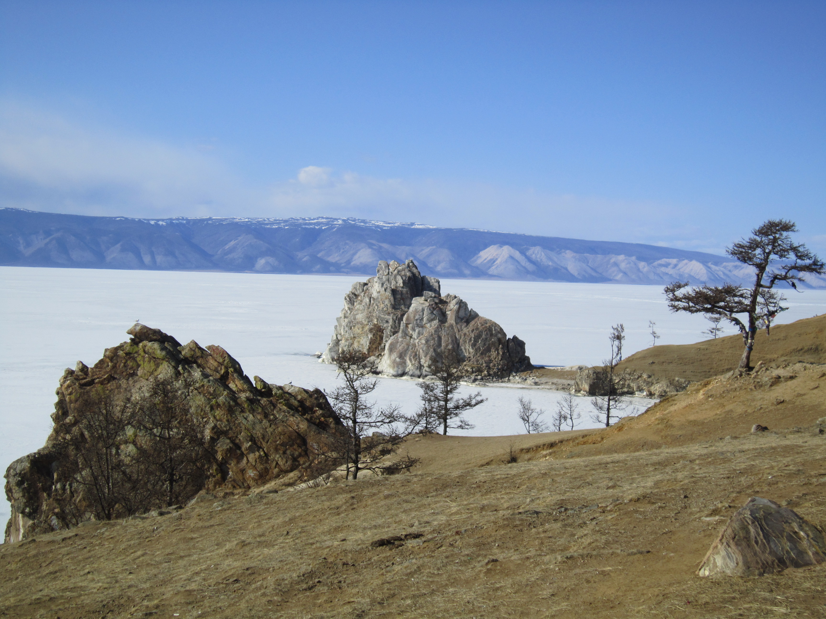

Пример такой легенды: французская легенда La légende des cigales рассказывает о том как появились цикады на юге страны (www.escrituro.free.fr/francais/themes/legendes/ la_legende_des_cigales.htm).

